Delrapport
Stensved
vordingborg.dk

Vordingborg Kommune
Østerbro 2
4720 Præstø
Stensved afdeling
Udgivet af Vordingborg Kommune 2022
Udarbejdet af: Sekretariat for børns trivsel og læring
INDHOLDSFORTEGNELSE
Indhold
1. oversigt 4
1.1 Grundoplysninger 4
1.2 Matrikelkort 4
2. data og økonomi 5
2.1 Årlig drift 5
2.2 Indvendigt og udvendigt vedligehold 5
2.3 Besparelsespotentiale og omkostning pr. elev 5
3. faglokaler 7
3.1 Gennemgang af faglokaler 7
3.2 Konklusion Stensved afdeling 10
4. skolens beskrivelse 12

oversigt

Grundoplysninger

DISTRIKT | AFDELING | AREAL |  | TRIN
Kulsbjerg Skole | Stensved  Skolevej 1  4733 Stensved |  | 3.882 m2 | 0. - 9. klasse
KAPACITET | ANTAL KLASSER | ANTAL ELEVER |  | GNS. ANTAL ELEVER PR. KLASSE
432 | 15 | 369 |  | 24,6

Matrikelkort
Billede 1 Stensved Afdeling, Skolevej 1, 4733 Stensved. Luftfoto 2021 WMS, Net Gis, Vordingborg Kommune.

data og økonomi

Årlig drift
Tabellen viser udgifter til drift på matriklen. Alle tallene bygger på de faktiske udgifter fra 2021.
”Grøn drift” dækker over udgifter til græsslåning og yderligere pasning af udearealer. Denne udgift er primært drevet af lønninger. ”Rengøring” dækker over udgifter til rengøringsartikler og rengøringspersonale samt vinduespudsning. Denne udgift er primært drevet af lønninger.
”Bygninger og forbrug” dækker over udgifter til bygningsdrift og ikke-planlagt vedligehold; f.eks. udbedring af akutte skader samt alarmer og servicekontrakter. Udgifter til el, vand og varme indgår også i kategorien ”bygninger og forbrug” og er den primære udgift sammen med akut opståede skader.

Skolens samlede driftsudgifter pr. elev pr. år er cirka 6.300 kr., hvilket er under gennemsnittet i kommunen på cirka 8.600 kr. pr. elev pr. år

GRØN DRIFT | RENGØRING | BYGNINGER OG FORBRUG | SAMLET DRIFT PR. ÅR | ENERGIMÆRKNING
155.000 kr. | 1.175.000 kr. | 1.000.000 kr. | 2.330.000 kr. | C

Indvendigt og udvendigt vedligehold
Matriklen er generelt i middel stand i forhold til det generelle niveau i kommunen. Der er ikke bemærket ulovlige forhold, der kræver udbedring på matriklen. Efterslæbet på vedligeholdelse er primært forårsaget af tagrenovering (omkring 5.700.000 kr.) og genopretning af terræn (omkring 1.950.000 kr.). Tabellen viser udgifter til vedligehold af bygninger på matriklen. Tallene er estimeret efter en gennemgang af matriklen udført dels af administrationen og dels af COWI.

UDBEDRING AF ULOVLIGE FORHOLD | EFTERSLÆB PÅ VEDLIGEHOLDELSE | VEDLIGEHOLDELSESBEHOV, FEMÅRIG PERIODE
0 kr. | 9.500.000 kr. | 3.510.000 kr.

Besparelsespotentiale og omkostning pr. elev
Tabellen angiver nøgletal angående efterslæb på vedligeholdelse og besparelsespotentiale. Disse opgøres pr. elev for at gøre det muligt at sammenligne matriklerne baseret på deres nuværende aktivitet.
Ikke gennemført vedligehold dækker over kendte omkostninger, som bør investeres for at bringe bygningerne på matriklen i god stand samt at vedligeholde denne stand de næste fem år. Selvom efterslæbet og vedligeholdelsesbehovet er kendt af administrationen, er udgifterne ikke budgetteret. Her er altså ikke tale om en reel besparelse i form af midler, som frigøres ved at nedlægge matriklen, men derimod en kommende ikke-budgetteret udgift, hvis matriklen fastholdes.

Besparelsespotentialet er estimeret ud fra de årlige driftsudgifter i afsnit 2.1 I driftsudgifterne indgår udgifter til løbende forbrug (el, vand og varme). De løbende forbrugsudgifter vil i nogen grad følge barnet til en anden matrikel. Derfor forventes ingen besparelse på vandforbrug, da det sparede vand på en given matrikel vil bruges på en anden. Ligeledes antages en 50% besparelse af el, mens der forventes en fuld besparelse på varmeforbruget, da den nye matrikel er opvarmet i forvejen. Besparelsespotentialet skal ses som en indikator på, hvad det koster at holde matriklen aktiv frem for at flytte eleverne til en anden matrikel, hvor der er plads.

I besparelsespotentialet indgår der ingen udgifter relateret til undervisning, skoleklub eller andet, ligesom der heller ikke indgår udgifter til forbedring af bygningernes stand eller optimering af faglokaler mv. Udgifter til bygningernes stand er indeholdt i ikke gennemført vedligehold.

IKKE GENNEMFØRT VEDLIGEHOLD | BESPARELSESPOTENTIALE | BESPARELSESPOTENTIALE  PR ELEV
13.005.000 kr. | 2.130.000 kr. | 5.800 kr.

faglokaler

Gennemgang af faglokaler
Der blev besigtiget følgende lokaler:
- Fysik/Kemi lokale
- Biologi / Natur og teknologi
- Håndværk og design // Træ- og metalsløjd
- håndværk og design // Tekstilfag/ Billedkunst
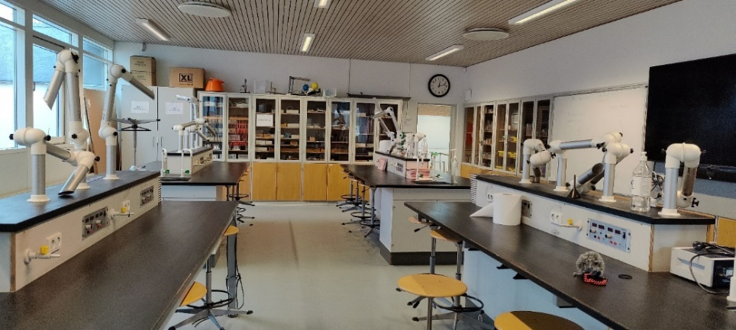  Fysik/kemi lokale  Figur 1: Kemi/fysik lokale - Stensved Skole | Inventar, gulv og overflader fremstår pæne.  To døre ud af lokalet.  Synlig ventilation. Punktudsug virker ved nøgleafbryder. Da nøgle isættes og drejes, starter anlægget.  Der var nøgle i gas- og el-afbryder ved besigtigelsen.  Der var tvivl, om el-kontakt var virksom, da man kunne dreje nøglen hele vejen rundt.
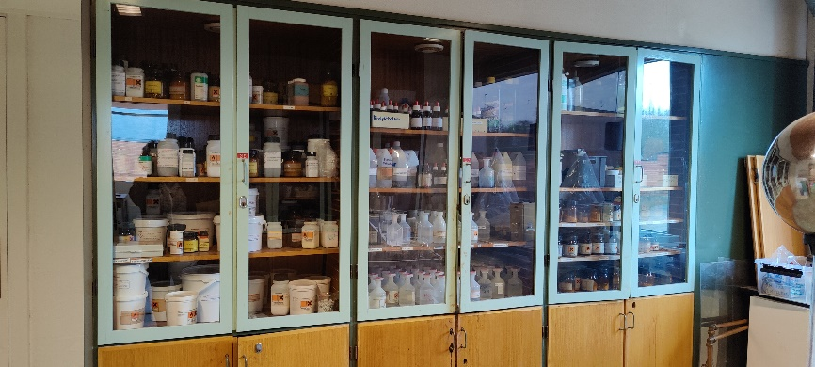
Kemiskabe med synlig ventilation, men de var ikke aflåst ved besigtigelsen.
Kemiskabene sluttede ikke tæt ved lukning. Låsene er rustne og virkede ikke.
Der var ingen sikkerhedskiltning og intet synligt signalsystem eller lampe tilsluttet skabene i tilfælde af manglende udsugning. Opbevaring af kemiaffald under håndvask uden synlig ventilation.

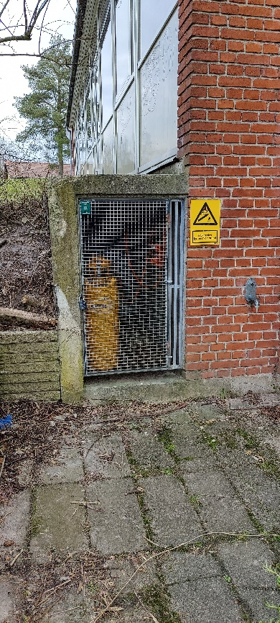
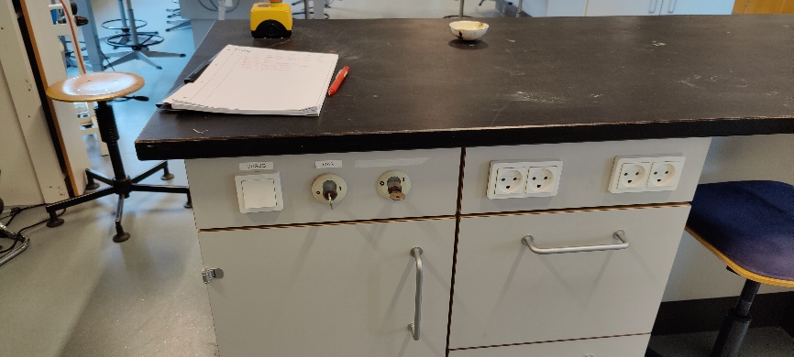

Figur 2: Gas- og El-afbrydere Kemi/fysik-lokalet. Begge nøgler sad i låsene - Stensved Skole.

Ved den udvendige gasopbevaring var lågen i stykker. Nederste split manglede og var fastgjort m. strips.

Biologi / Natur og teknologi  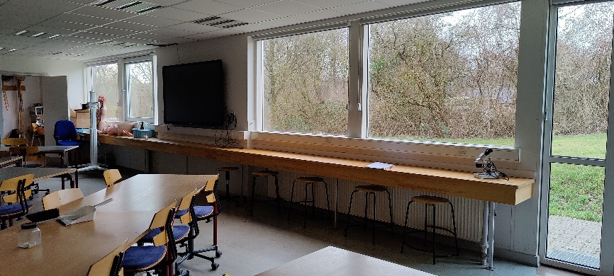  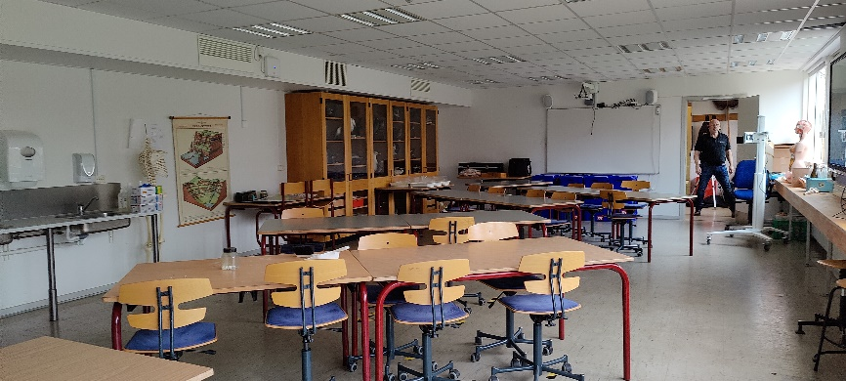  Figur 3: Biologilokale - Stensved Skole  Figur 4: Biologilokale - Stensved Skole | Inventar af ældre dato.  Overflader fremstår pæne. Gulv er slidt og uden skrid sikring.  Der sad nøgle i nødstop.  Synlig ventilation.
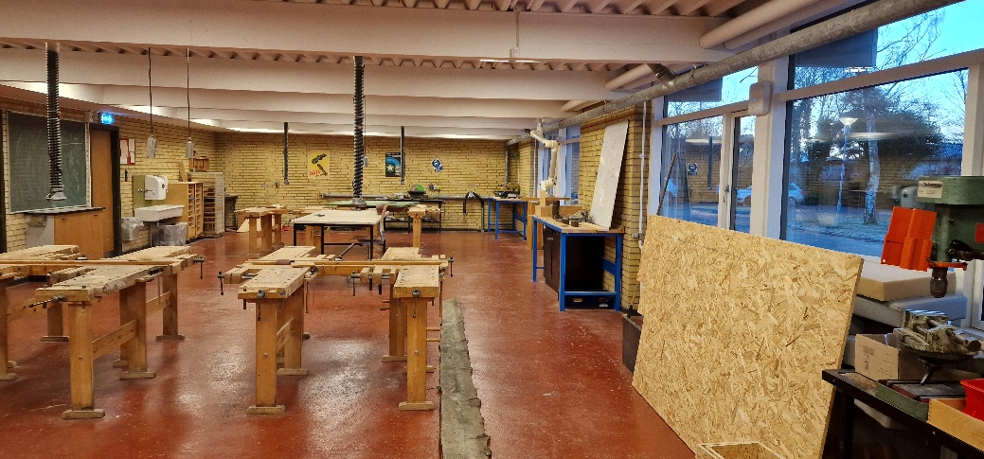  Håndværk og design// Træ- og metalsløjd  Figur 5: H & D // Træ- og metalsløjd - Stensved Skole | Inventar af ældre dato og overflader fremstår rimelige.  Gulv er slidt og med huller.  Punktudsug ved alle arbejdsstationer. Nødafbrydere var tilstede ved alle maskiner.  Ingen vejledning ved maskiner.

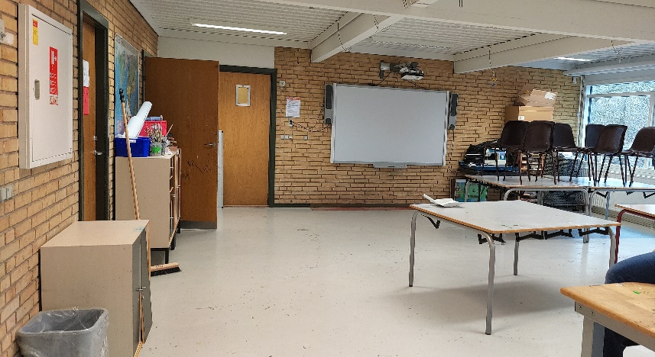  Tekstilfag / Billedkunst  Figur 6: H & D // Billedkunst og tekstilfag - Stensved Skole | Inventar af ældre dato og overflader fremstår rimelige.  Gulv er slidt/meget glat. Visse steder er epoxyen med huller.  Synlig ventilation i rummet er med ét sug med drejefunktion.
Teknikrum og depotrum  Figur 8: Teknik rum H & D // Billedkunst og tekstilfag - Stensved Skole  Figur 7: Depotrum H & D // Billedkunst og tekstilfag - Stensved Skole  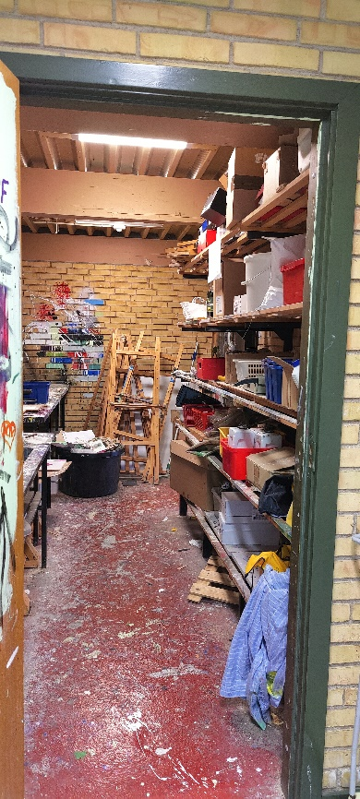  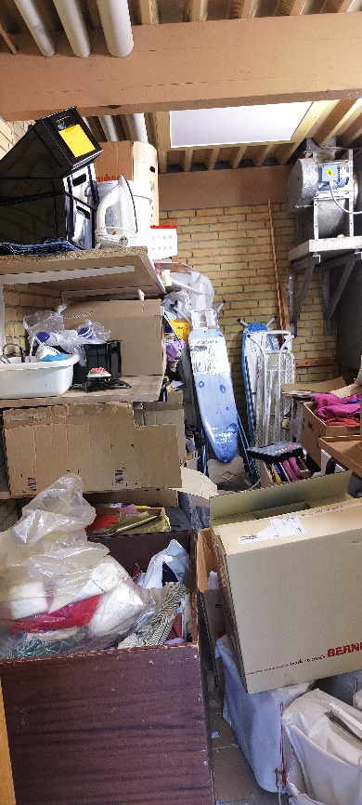 | Teknikrum er ikke tilgængeligt  pga. opmagasinering af symaskiner  på gulvet. Rummet fremstår rodet.  Der er opmagasinering af materialer  og mindre maskiner i over 1,5 meters højde.  Tilstødende depotrum har  tunge ting opbevaret over  1,5 meters højde.  Gulv er glat og med pletvise huller.  Der er håndvask til venstre i lokalet.

Konklusion Stensved afdeling

- Fysik/Kemi lokale
- Biologi / Natur og teknologi
- Håndværk og design // Træ- og metalsløjd
- Håndværk og design // Tekstilfag/ Billedkunst
Fysik/Kemi lokale:
Det er kritisk, at skabene til kemikalierne ikke er aflåst. Det anbefales, at der udskiftes lås, idet de var fundet rustne og ikke virksomme ved besigtigelsen. Der skal opsættes nødvendig sikkerhedsskiltning på kemiskabene. Der henstilles til at arbejdsmiljølovgivningen vedr. kemikalier tages i betragtning, og at der laves en grundig undersøgelse af forholdene i kemiskabe; herunder oplag af kemikalier, opbevaring af kemikalieaffald og depotet i tilstødende lokale af specialist.

Det skal indskærpes, at der ikke efterlades nøgler i hovedafbrydere, når lokalet ikke er i brug eller er uden faglærers opsyn. Det anbefales at få undersøgt, om der er de nødvendige luftmængder i lokalet jf. gældende regler i BR18 §447 af specialist samt en nærmere undersøgelse af funktionaliteten af punktsuget samt af udsugning i kemiskabene. Det anbefales, at dagslysforhold bliver undersøgt af specialist.

Natur og teknologi:
Det skal indskærpes, at der ikke efterlades nøgler i hovedafbrydere, når lokalet ikke er i brug eller er uden faglærers opsyn. Det anbefales, at dagslysforhold bliver undersøgt af specialist. Det anbefales at få undersøgt, om der er de nødvendige luftmængder i lokalet jf. gældende regler i BR18 §447 af specialist. Gulvet bør renoveres og gøres skridsikkert.

Håndværk og design // Sløjd:
Der mangler vejledninger ved alle maskinerne i lokalet. Disse skal forefindes ved hver enkelt maskine, som eleverne bruger. Det anbefales, at dagslysforhold bliver undersøgt af specialist.
Det anbefales at få undersøgt, om der er de nødvendige luftmængder i lokalet jf. gældende regler i BR18 §447 af specialist. Gulvet bør renoveres, huller bør lukkes og gulvet gøres skridsikkert.

Håndværk og design // Billedkunst & Tekstilfag:
Det anbefales at få undersøgt, om der er de nødvendige luftmængder i lokalet jf. gældende regler i BR18 §447 af specialist. Der bør som minimum etableres punktsug de steder, hvor der arbejdes med tekstiler; herunder syning.

Gulvet bør renoveres og gøres skridsikkert, idet der er brug af vand i lokalet. Her skal også tages hensyn til evt. tekstilstøv.

Kulsbjerg Skole afd. Stensved | Byggeår | Renoveringsår | Ventilation | Luftmængder | Punktudsug | Inventar | Flader | Gulve | Maskiner & Udstyr | Dagslys | Egnethed
Kemi/fysik | 1966 | 2013/2014 |  |  | -
Natur & Teknik | 1966 | 2013/2014 |  |  |  |  |  |  | -
H & D / metal- og træsløjd | 1966
H & D / Tekstilfag og billedkunst | 1966

Lovlig og i pæn stand
Lovlig men slidt
Ulovlig el. yderligere undersøgelse anbefales

skolens beskrivelse
Elever
Er jeres klasselokale rart at være i? | 52% svarer ja.
Hvordan er indeklimaet i jeres klasselokale?  Luft, lys, temperatur | 31% er tilfreds.  De andre påtaler temperatur som svingende mellem iskold og kvalmende varmt.
Er der rent på skolen? | 0% svarer ja.  De vil gerne have flere skraldespande på skolen, så der ikke ligger affald på gulvet.
Er der gode udearealer på skolen til både at lege, være i og have undervisning i? | 21% er tilfreds.  Der efterspørges et ekstra boldbur, borde/bænkesæt, og mere bevægelsesfrihed på skolens område. Ift. bevægelsesfrihed menes brug af græsareal ved hallen og selve hallen. De mener, de får nej af lærerne, da ingen gider at have tilsyn derovre.
Medarbejdere
Hvilke indeklimaforhold har haft betydning for undervisningsmiljøet | Det har været meget svært for teknisk service i Stensved at styre temperaturen i vinterhalvåret.
Hvordan påvirker støj undervisningen? | Der er for meget støj i enkelte klasser. Det arbejdes der på pædagogisk.
Hvordan har de fysiske rammer indflydelse på helbredet? | Ingen.

Beskrivelse og vurdering af eventuelle undervisningsmiljøproblemer
Det klart største problem i denne vinter har været meget svingende temperaturer på skolen i Stensved. Teknisk service har arbejdet på det i månedsvis.

Vordingborg Kommune
Postboks 200
Østerbro 2
4720 Præstø
Tlf. 55 36 36 36

